
Καινοτόμες λύσεις για τη βιώσιμη και περιβαλλοντικά φιλική φυτοπροστασία των οπωροκηπευτικών της Ελλάδας, στην Ευρώπη του μέλλοντος

Παραδοτέο Π.3.5.5: Αναφορά δραστικότητας τοξικών μεταβολιτών του μύκητα Mucor hiemalis έναντι λεπιδοπτέρων (Lobesia botrana) και ημίπτερων (Halyomorpha halys)

Πληροφορίες για το έγγραφο
Αριθμός παραδοτέου: Π.3.5.5
Ενότητα εργασίας: ΕΕ3
Επικεφαλής δικαιούχος: [ΓΠΑ/ΕΛΓΟ-ΔΗΜΗΤΡΑ]
Συγγραφείς: [Κωνσταντοπούλου Μαρία, Ανδρεάδης Στέφανος, ]
Έκδοση: 1.0
Είδος Παραδοτέου: [Έκθεση]
Ημερομηνία παράδοσης: [31-12-2025]

Στοιχεία Πράξης
Τίτλος: Καινοτόμες λύσεις για τη βιώσιμη και περιβαλλοντικά φιλική φυτοπροστασία των οπωροκηπευτικών της Ελλάδας, στην Ευρώπη του μέλλοντος
Τίτλος (EN): InnoPP-Innovations in Plant Protection for sustainable and environmentally friendly pest control
Κωδικός πράξης: TAEDR-0535675
Ακρωνύμιο έργου: InnoPP
Ημερομηνία έναρξης: 15 Μαΐου 2023
Διάρκεια: 28 Μήνες
Συντονιστής Φορέας: Γεωπονικό Πανεπιστήμιο Αθηνών
Συντονιστής/ Επιστημονικός Υπεύθυνος: Ιωάννης Βόντας
Πίνακας Περιεχομένων

1 ΕΙΣΑΓΩΓΗ ΚΑΙ ΣΤΟΧΟΙ 4
2 ΠΕΡΙΓΡΑΦΗ ΤΩΝ ΕΡΓΑΣΙΩΝ 5
2.1 Υλικα και μεθοδοι 5
2.2 αποτελέσματα και συζήτηση 5
3 ΣΥΝΟΨΗ ΚΑΙ ΣΥΜΠΕΡΑΣΜΑΤΑ 10
4 ΠΑΡΑΡΤΗΜΑ Ι- Βιβλιογραφικές Αναφορές 11

Περίληψη του Έργου
Το έργο «Καινοτόμες λύσεις για τη βιώσιμη και περιβαλλοντικά φιλική φυτοπροστασία των οπωροκηπευτικών της Ελλάδας, στην Ευρώπη του μέλλοντος» στοχεύει στην ανάπτυξη σύγχρονων και καινοτόμων μεθόδων για την προστασία των καλλιεργειών όπως τα κηπευτικά, τα εσπεριδοειδή και το επιτραπέζιο σταφύλι. Περιλαμβάνει τη δημιουργία προηγμένων διαγνωστικών εργαλείων για την ανίχνευση εχθρών και παθογόνων με τεχνολογίες αιχμής, όπως ηλεκτρονικές παγίδες και βιοαισθητήρες, καθώς και πλατφόρμες αλληλούχισης για τον πλήρη προσδιορισμό των ιωμάτων. Επιπλέον, θα αναπτυχθούν μοντέλα πρόβλεψης επιδημιών και καινοτόμα βιοφυτοπροστατευτικά προϊόντα, τα οποία θα αξιολογηθούν για την ασφάλεια τους σε μη στόχους οργανισμούς. Τέλος, οι νέες τεχνολογίες θα ενσωματωθούν σε συστήματα ολοκληρωμένης διαχείρισης φυτοπροστασίας και θα δοκιμαστούν σε πραγματικές συνθήκες, ενώ θα αξιολογηθούν οι κοινωνικοοικονομικές και περιβαλλοντικές επιπτώσεις τους.
Σύνοψη της ΕΕ3
Στο πλαίσιο της ΕΕ3 του έργου, στόχος είναι η ανάπτυξη και αξιολόγηση καινοτόμων βιοφυτοπροστατευτικών προϊόντων που απευθύνονται σε εχθρούς, ασθένειες και ζιζάνια υψηλής δυσκολίας καταπολέμησης, τα οποία επηρεάζουν τα κύρια οπωροκηπευτικά της χώρας. Οι ερευνητικές δραστηριότητες περιλαμβάνουν 13 υποενότητες, καθεμία από τις οποίες καλύπτει διαφορετικές πτυχές της φυτοπροστασίας. Η υποενότητα 3.5 -Μικροβιακά βιοεντομοκτόνα- βιοφυτοπροστατευτικά, στην οποία ανήκει και το παραδοτέο Π3.5.5 εστιάζει στην ταυτοποίηση, ανάπτυξη και αξιολόγηση φυσικών ουσιών που μπορούν να αντιμετωπίσουν σημαντικούς εντομολογικούς εχθρούς όπως η ευδεμίδα και η καφέ ασιατική βρωμούσα, συμβάλλοντας στην εξάρτηση από τα χημικά εντομοκτόνα.

Συνοπτική παρουσίαση του παραδοτέου Π3.5.5
Σκοπός του παραδοτέου 3.5.5 αποτελεί ο έλεγχος της δραστικότητας των τοξικών μεταβολιτών του στελέχους SMU-21 του μύκητα Mucor hiemalis (Zygomycetes: Mucorales), που απομονώθηκε από ανεπτυγμένες προνύμφες φυσικού πληθυσμού του Sesamia nonagrioides, στη βιωσιμότητα της ευδέμιδας της αμπέλου Lobesia botrana και της καφέ ασιατικής βρωμούσας Halyomorpha halys. H δραστικότητα των μεταβολιτών από την υγρή καλλιέργεια του μύκητα σε Richard’s medium, μετά από διαδοχικά στάδια κλασμάτωσης (χλωροφόρμιο, μεθανόλη, βουτανόλη), μελετήθηκε με βιοδοκιμές επαφής σε προνύμφες από εργαστηριακό πληθυσμό της L. botrana και σε φυσικό πληθυσμό προνυμφών και ενηλίκων της H. halys που συλλέχθηκε στην Β. Ελλάδα. Δοκιμάστηκαν 5 συγκεντρώσεις του εκχυλίσματος και καταγράφηκε η θνησιμότητα μέχρι 96 ώρες με αυξημένη θνησιμότητα των προνυμφών L. botrana που έφτανε το 80% στις βιοδοκιμές τρυβλίου και το 50% στις βιοδοκιμές επαφής. Ενώ στις προνύμφες και στα ενήλικα του H. halys η θνησιμότητα έφτασε στο 100%. Επιπλέον, η θνησιμότητα που καταγράφηκε είναι δοσο-εξαρτώμενη. Μακροπρόθεσμος στόχος είναι η ανάπτυξη εφαρμόσιμης τεχνολογίας για την ενσωμάτωση των βιοδραστικών ουσιών σε στρατηγικές καταπολέμησης των εντόμων στον αγρό, στο πλαίσιο μιας βιώσιμης και φιλικής προς το περιβάλλον γεωργίας.

ΕΙΣΑΓΩΓΗ ΚΑΙ ΣΤΟΧΟΙ
Η ευδεμίδα της αμπέλου Lobesia botrana (Denis και Schiffermüller), (Lepidoptera: Tortricidae) είναι ένα από τα πιο επιβλαβή παράσιτα των αμπελώνων παγκοσμίως, και η καφέ ασιατική βρωμούσα Halyomorpha halys (Stål) (Hemiptera: Pentatomidae) είναι ένα εξαιρετικά πολυφάγο και επεκτατικό έντομο που προκαλεί σημαντικές ζημιές σε καλλιέργειες υψηλής οικονομικής αξίας, όπως, μεταξύ άλλων, η ακτινιδιά, η ροδακινιά και η μηλιά. Η ανάγκη για την ανάπτυξη εξειδικευμένων, ολοκληρωμένων στρατηγικών διαχείρισης των συγκεκριμένων εχθρών είναι επιτακτική, τόσο για την προστασία της γεωργικής παραγωγής όσο και για τη μείωση της εξάρτησης από συνθετικά εντομοκτόνα και την αντικατάστασή τους από νέας γενιάς βιοεντομοκτόνα βασισμένα σε φυτικής ή μικροβιακής προέλευσης.
Ο σκοπός του παρόντος εγγράφου είναι η αναφορά των αποτελεσμάτων από τον έλεγχο της δραστικότητας των τοξικών μεταβολιτών του στελέχους SMU-21 του μύκητα Mucor hiemalis (Zygomycetes: Mucorales), που απομονώθηκε από ανεπτυγμένες προνύμφες φυσικού πληθυσμού του Sesamia nonagrioides (Lepidoptera: Noctuidae), στη βιωσιμότητα της ευδέμιδας της αμπέλου Lobesia botrana και της καφέ ασιατικής βρωμούσας Halyomorpha halys.

Ο σκοπός του παρόντος εγγράφου….
Το παρόν έγγραφο ακολουθεί την παρακάτω δομή:
1. Εισαγωγή και Στόχοι: Παρουσιάζεται το πλαίσιο της έρευνας και οι στόχοι του εγγράφου.
2. Περιγραφή των Εργασιών: 2.1. Υλικά και Μέθοδοι, 2.2. Αποτελέσματα και Συζήτηση.
3. Σύνοψη και Συμπεράσματα: Βασικά ευρήματα της έρευνας και σχετικά συμπεράσματα.
4. Παράρτημα: Βιβλιογραφικές αναφορές.

ΠΕΡΙΓΡΑΦΗ ΤΩΝ ΕΡΓΑΣΙΩΝ

Υλικά και Μέθοδοι
Στην παρούσα μελέτη χρησιμοποιήθηκαν δευτερογενείς μεταβολίτες από την υγρή καλλιέργεια του στελέχους SMU-21 του μύκητα Mucor hiemalis σε Richard’s medium που απομονώθηκε από προνύμφες φυσικού πληθυσμού του Sesamia nonagrioides (Lepidoptera: Noctuidae), μετά από διαδοχικά στάδια κλασμάτωσης (χλωροφόρμιο, μεθανόλη, βουτανόλη).
Δοκιμάστηκε η δραστικότητα των μεταβολιτών του μύκητα σε προνύμφες 3ου σταδίου από εργαστηριακό πληθυσμό της L. botrana με δύο τύπους βιοδοκιμών επαφής.
Τοπική εφαρμογή: Το εκχύλισμα αραιώθηκε σε ακετόνη για να παραχθούν διαλύματα σε συγκεντρώσεις που κυμαίνονταν από 10 έως 50 mg/mL. Οι προνύμφες του 3ου σταδίου τοποθετήθηκαν σε τρυβλίο Petri (Διάμετρος 5 cm) και δείγματα των 2 μL/προνύμφη από κάθε διάλυμα (25, 50, 100, 150 και 200 mg/ml) εφαρμόστηκαν ραχιαία στις προνύμφες χρησιμοποιώντας μικροπιπέτα. Μετά από ένα λεπτό για να επιτραπεί η εξάτμιση του διαλύτη, οι προνύμφες μεταφέρθηκαν σε ξεχωριστά τρυβλία με τεχνητή τροφή. Τα τρυβλία διατηρήθηκαν στους 25°C και 60–70% σχετική υγρασία. Η θνησιμότητα των προνυμφών καταγράφηκε ανά ώρα τις πρώτες 5 ώρες μετά την εφαρμογή του διαλύματος και στη συνέχεια ανά 24 ώρες μέχρι τις 96 ώρες. Στις βιοδοκιμές ως μάρτυρας χρησιμοποιήθηκε σκέτη ακετόνης. Δέκα προνύμφες χρησιμοποιήθηκαν σε κάθε δοκιμή και πραγματοποιήθηκαν 5 ανεξάρτητες επαναλήψεις.
Βιοδοκιμή τρυβλίου: Χρησιμοποιήθηκαν γυάλινα τρυβλία Petri με τις ακόλουθες διαστάσεις: εσωτερική διάμετρος πυθμένα 5 cm, ύψος χείλους 1,3 cm και εσωτερική διάμετρος καπακιού 5,7 cm, με συνολική επιφάνεια 65,5 cm². Παρασκευάστηκε μια σειρά δειγμάτων διαφορετικής συγκέντρωσης σε 1 ml μεθανόλης από τα εκχυλίσματα του M. hiemalis. Χρησιμοποιώντας μικροπιπέτα, εφαρμόστηκαν 299, 312 και 389 μL αυτών των κλασμάτων στον πυθμένα, το χείλος και το καπάκι, αντίστοιχα, έτσι ώστε όλες οι εσωτερικές επιφάνειες να καλύπτονται με την ίδια συγκέντρωση δείγματος (μικρογραμμάρια ανά τετραγωνικό εκατοστό). Μετά την εφαρμογή, τα τρυβλία Petri περιστράφηκαν χειροκίνητα κάτω από απαγωγό μέχρι την εξάτμιση του διαλύτη ώστε να επιτευχθεί ομοιόμορφη κατανομή του δείγματος. Τα τρυβλία Petri αφέθηκαν ακάλυπτα σε απαγωγό για 1 ώρα, για να διασφαλιστεί η πλήρης εξάτμιση των ιχνών διαλύτη. Οι συγκεντρώσεις που ελέγχθηκαν ήταν οι εξής: 5, 7.5, 10, 12.5, 15 mg/ml για έκθεση 5 ωρών. Η θνησιμότητα των προνυμφών καταγράφηκε ανά ώρα τις πρώτες 5 ώρες μετά την εφαρμογή και στη συνέχεια ανά 24 ώρες μέχρι τις 96 ώρες. Δέκα προνύμφες χρησιμοποιήθηκαν σε κάθε δοκιμή και πραγματοποιήθηκαν 5 ανεξάρτητες επαναλήψεις.

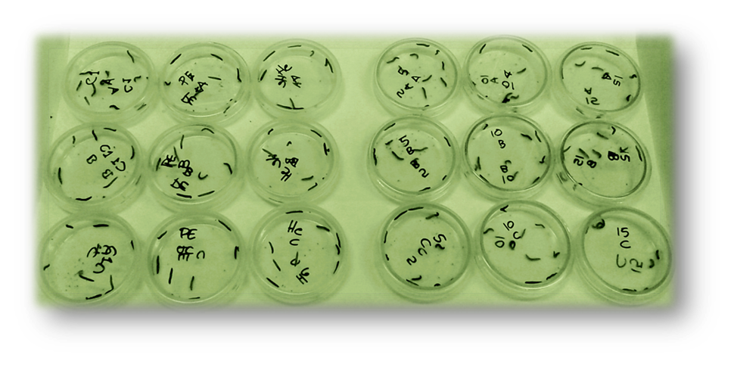
Εικόνα 3.5.5-1. Βιοδοκιμή επαφής (τρυβλίου) σε προνύμφες L. botrana υπό την επίδραση διαφορετικών συγκεντρώσεων εκχυλίσματος του Mucor hiemalis.

Στη συνέχεια δοκιμάστηκε η δραστικότητα των μεταβολιτών του μύκητα σε φυσικό πληθυσμό προνυμφών και ενηλίκων του H. halys που συλλέχθηκε στην Β. Ελλάδα σε βιοδοκιμή επαφής (τρυβλίου). Δοκιμάστηκαν 5 συγκεντρώσεις του εκχυλίσματος και καταγράφηκε η θνησιμότητα από την 1^{η}ώρα μέχρι 96 ώρες. Στις προνύμφες δοκιμάστηκαν οι ακόλουθες συγκεντρώσεις: 2.5, 5, 7.5, 10, 15 και 25 mg/ml και στα ενήλικα οι συγκεντρώσεις: 5, 10, 15, 25 και 35 mg/ml.
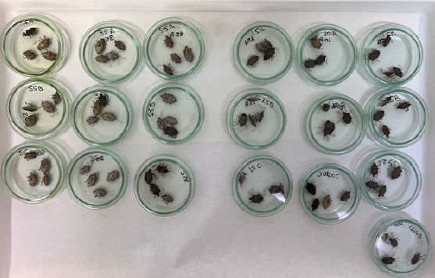
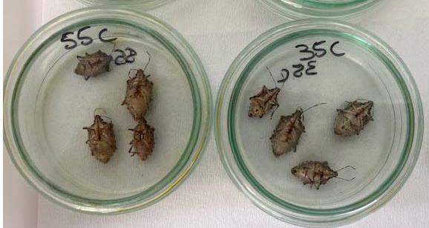

Εικόνα 3.5.5-2. Βιοδοκιμή επαφής (τρυβλίου) σε προνύμφες και ενήλικα H. halys υπό την επίδραση διαφορετικών συγκεντρώσεων εκχυλίσματος του Mucor hiemalis.

2.2 Αποτελέσματα και συζήτηση
Τα αποτελέσματα έδειξαν αυξημένη θνησιμότητα των προνυμφών L. botrana που φτάνει στο 80% στις βιοδοκιμές τρυβλίου και στις βιοδοκιμές τοπικής εφαρμογής στο 50%. Επιπλέον η θνησιμότητα που καταγράφεται είναι δοσοεξαρτώμενη και εκδηλώνεται σε μικρό χρονικό διάστημα.

Διάγραμμα 3.3.1-3: Θνησιμότητα προνυμφών L. botrana μετά από έκθεση (βιοδοκιμές επαφής) σε διαφορετικές συγκεντρώσεις του τελικού κλάσματος από το εκχύλισμα του Mucor hiemalis.

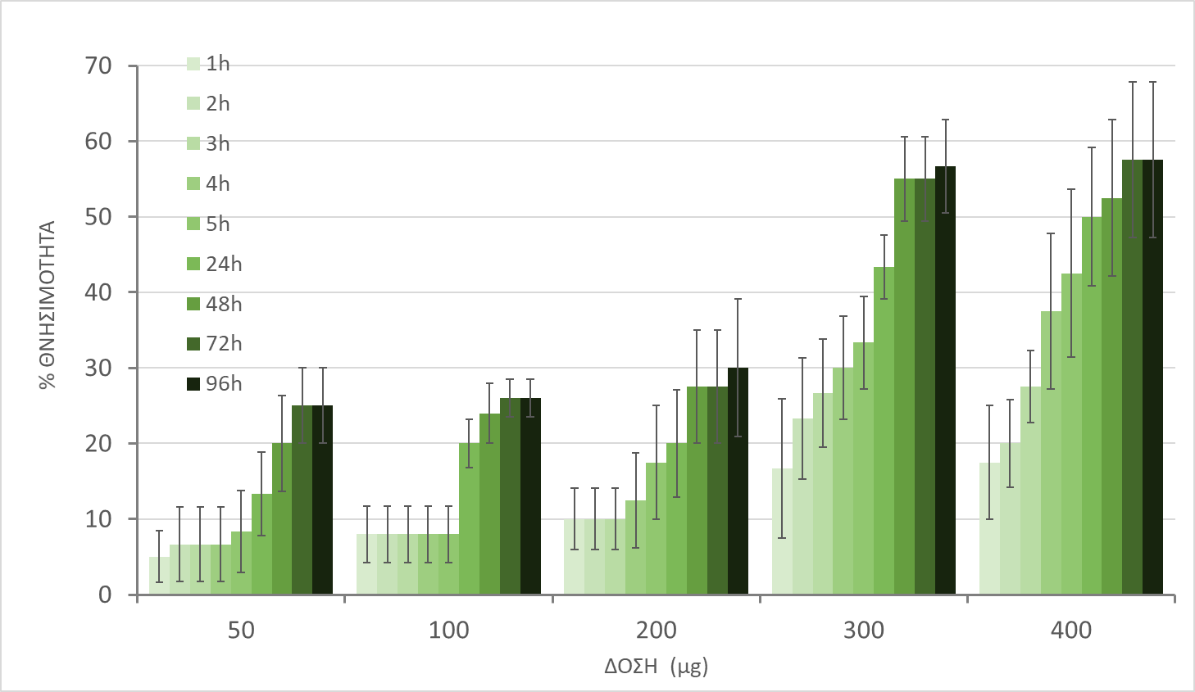
Διάγραμμα 3.3.1-4: Θνησιμότητα προνυμφών L. botrana μετά από έκθεση (βιοδοκιμές τοπικής εφαρμογής) σε διαφορετικές συγκεντρώσεις του τελικού κλάσματος από το εκχύλισμα του Mucor hiemalis.

Στις προνύμφες και στα ενήλικα του H. halys η θνησιμότητα φτάνει στο 100%. Η θνησιμότητα που καταγράφεται είναι δοσοεξαρτώμενη και εκδηλώνεται σε μικρό χρονικό διάστημα. Αξιόλογο ενδιαφέρον παρουσιάζει η επίδραση του μύκητα στο H. halys που προκαλεί υψηλή θνησιμότητα και σε προνύμφες και σε ενήλικα. Να σημειωθεί ότι είναι πρώτη φορά που αξιολογείται η δραστικότητα του μύκητα σε Ημίπτερα σε συνέχεια της σημαντικής του δραστικότητας που έχει αναφερθεί για Δίπτερα και Λεπιδόπτερα.

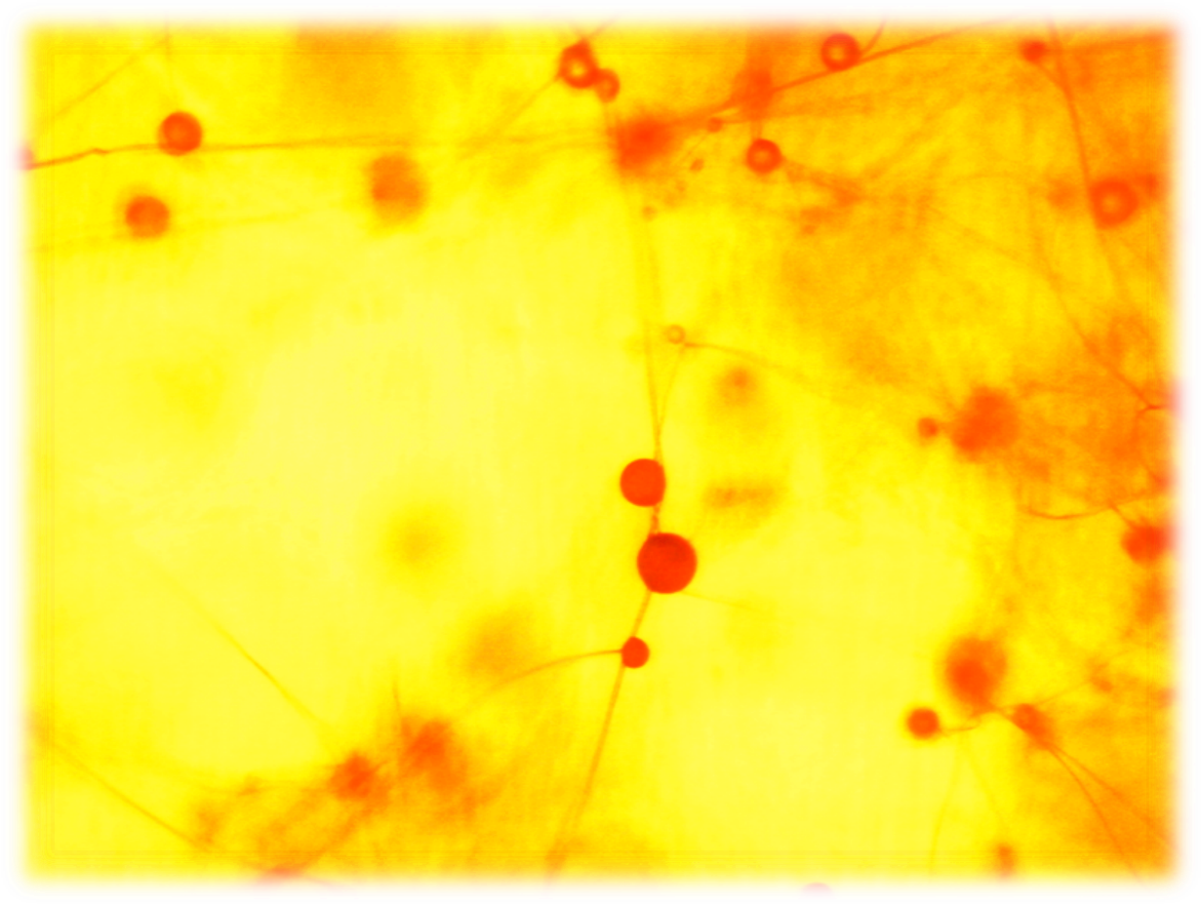
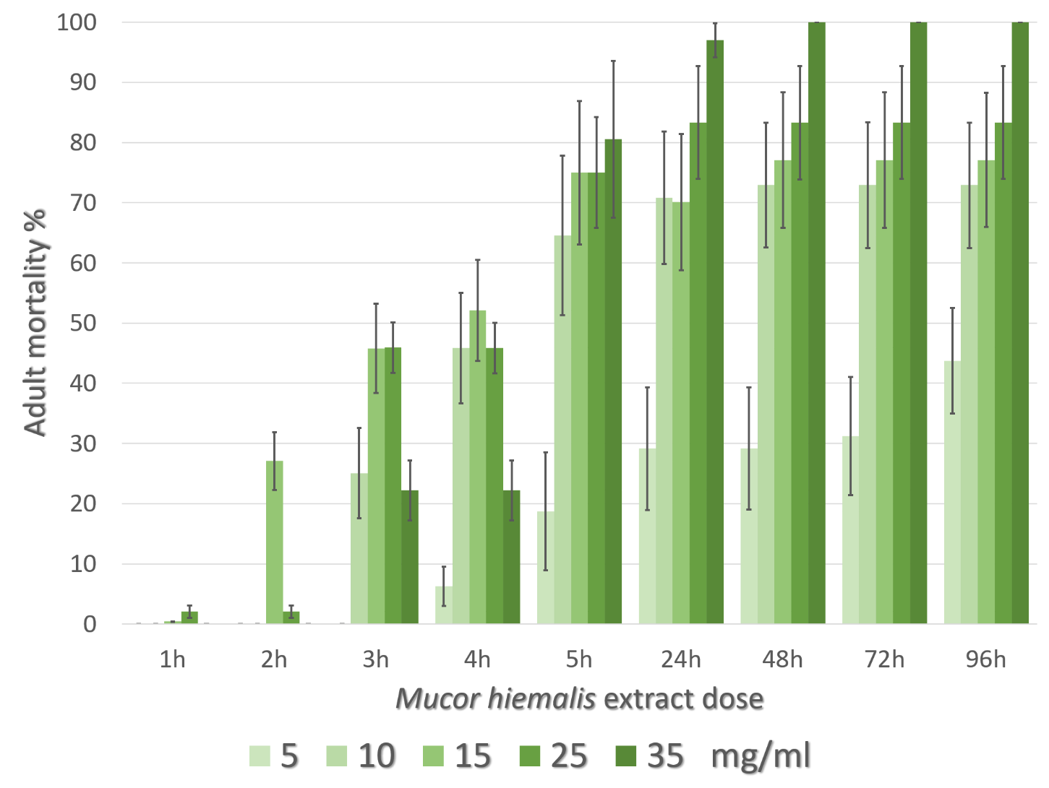
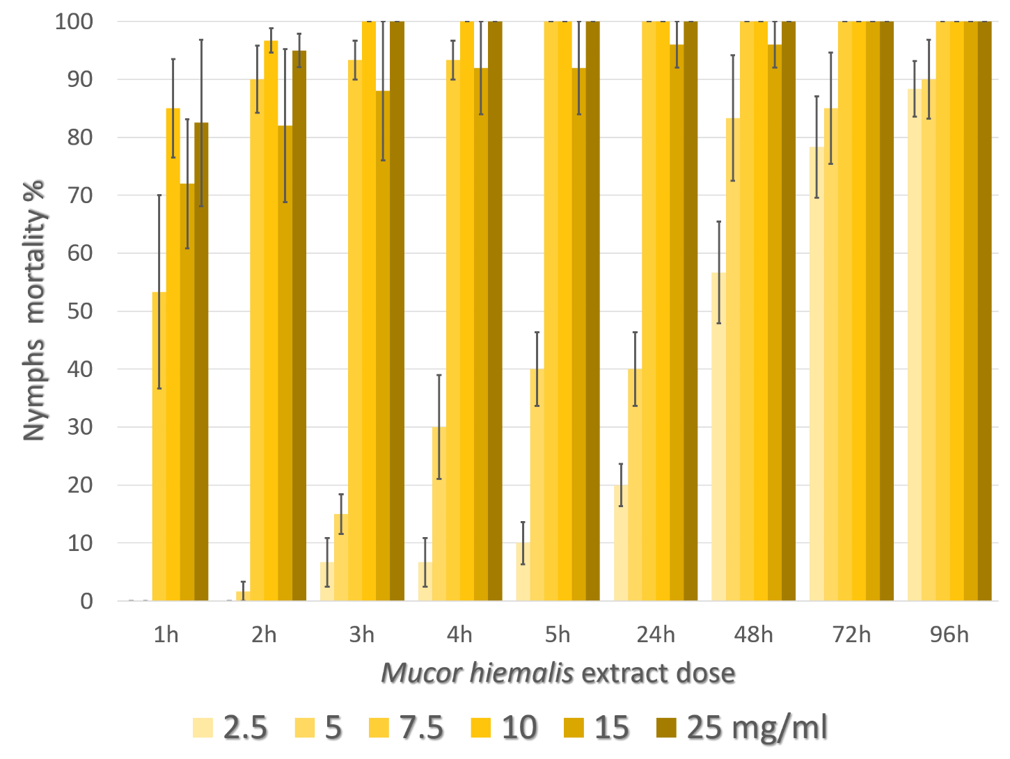
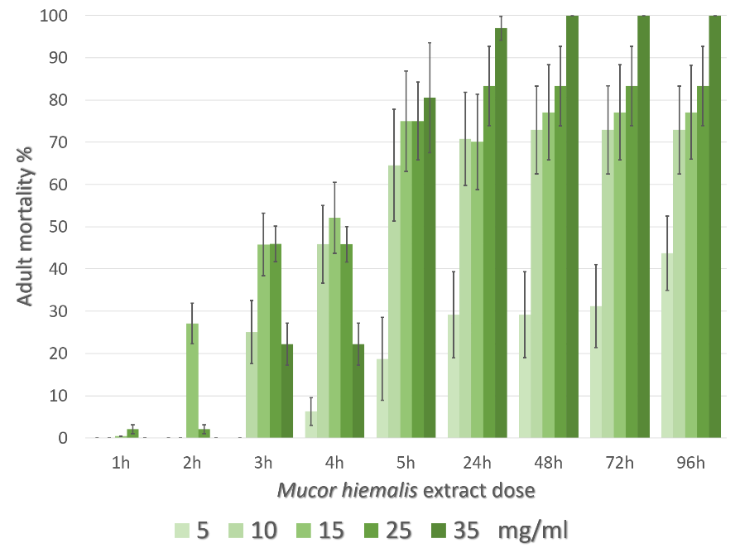
Διάγραμμα 3.3.1-5: Θνησιμότητα ενηλίκων Halyomorpha halys μετά από έκθεση (βιοδοκιμές τρυβλίου) σε διαφορετικές συγκεντρώσεις του τελικού κλάσματος από το εκχύλισμα του Mucor hiemalis.

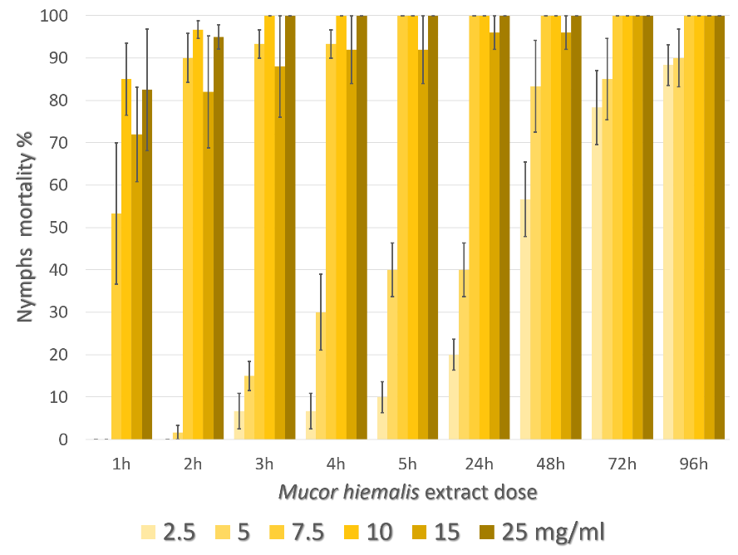

Διάγραμμα 3.3.1-6: Θνησιμότητα προνυμφών Halyomorpha halys μετά από έκθεση (βιοδοκιμές τρυβλίου) σε διαφορετικές συγκεντρώσεις του τελικού κλάσματος από το εκχύλισμα του Mucor hiemalis.

Συμπερασματικά τα αποτελέσματα υποδεικνύουν την ιδιαίτερη ευαισθησία του L. botrana και του H. halys στους βιοενεργούς μεταβολίτες του Mucor hiemalis (SMU1). Για την πλήρη αξιοποίηση της παρατηρούμενης βιολογικής δράσης, απαιτούνται περαιτέρω χημικές αναλύσεις για την απομόνωση και ταυτοποίηση των δραστικών μεταβολιτών. Μακροπρόθεσμος στόχος είναι η ανάπτυξη εφαρμόσιμης τεχνολογίας για την ενσωμάτωση των βιοδραστικών ουσιών σε στρατηγικές καταπολέμησης στον αγρό, στο πλαίσιο μιας πιο βιώσιμης και φιλικής προς το περιβάλλον γεωργίας.

ΣΥΝΟΨΗ ΚΑΙ ΣΥΜΠΕΡΑΣΜΑΤΑ

Η μελέτη αξιολόγησε τον έλεγχο της δραστικότητας των τοξικών μεταβολιτών του στελέχους SMU-21 του μύκητα Mucor hiemalis (Zygomycetes: Mucorales), που απομονώθηκε από προνύμφες φυσικού πληθυσμού του Sesamia nonagrioides, στη βιωσιμότητα της ευδέμιδας της αμπέλου Lobesia botrana και της καφέ ασιατικής βρωμούσας Halyomorpha halys.
H δραστικότητα των μεταβολιτών από την υγρή καλλιέργεια του μύκητα σε Richard’s medium, μετά από διαδοχικά στάδια κλασμάτωσης (χλωροφόρμιο, μεθανόλη, βουτανόλη), μελετήθηκε με βιοδοκιμές επαφής σε προνύμφες από εργαστηριακό πληθυσμό της L. botrana και σε φυσικό πληθυσμό προνυμφών και ενηλίκων της H. halys που έχει συλλεχθεί στην Β. Ελλάδα. Δοκιμάστηκαν 5 συγκεντρώσεις του εκχυλίσματος και καταγράφηκε η θνησιμότητα μέχρι 96 ώρες. με αυξημένη θνησιμότητα των προνυμφών L. botrana στις βιοδοκιμές επαφής που φτάνει το 80% στις βιοδοκιμές τριβλίου και στις βιοδοκιμές επαφής στο 50%, ενώ στις προνύμφες και στα ενήλικα του H. halys φτάνει στο 100% η θνησιμότητα. Επιπλέον η θνησιμότητα που καταγράφεται είναι δοσο-εξαρτώμενη.
Συμπερασματικά τα αποτελέσματα υποδεικνύουν την ιδιαίτερη ευαισθησία του L. botrana και του H. halys στους βιοενεργούς μεταβολίτες του Mucor hiemalis (SMU1). Για την πλήρη αξιοποίηση της παρατηρούμενης βιολογικής δράσης, απαιτούνται περαιτέρω χημικές αναλύσεις για την απομόνωση και ταυτοποίηση των δραστικών μεταβολιτών.
Μακροπρόθεσμος στόχος είναι η ανάπτυξη εφαρμόσιμης τεχνολογίας για την ενσωμάτωση των βιοδραστικών ουσιών σε στρατηγικές καταπολέμησης των εντόμων στον αγρό, στο πλαίσιο μιας πιο βιώσιμης και φιλικής προς το περιβάλλον γεωργίας.
Μια τέτοια προσέγγιση θα συμβάλει στη μείωση της περιβαλλοντικής ρύπανσης, στη διατήρηση της βιοποικιλότητας και στη βελτίωση της ποιότητας των παραγόμενων αγροτικών προϊόντων.

ΠΑΡΑΡΤΗΜΑ Ι
Βιβλιογραφικές Αναφορές
M. Konstantopoulou, P. Milonas and B.E. Mazomenos, 2006. Partial Purification and Insecticidal Activity of Toxic Metabolites Secreted by a Mucor hiemalis Strain (SMU-21) against Adults of Bactrocera oleae and Ceratitis capitata (Diptera: Tephritidae) Journal of Economic Entomology 99(5): 1657-1664.

